INFORME TÉCNICO DE FISCALIZACIÓN AMBIENTAL

AGRICOB

DFZ-2017-3681-VI-PPDA-IA

 | Nombre | Firma
Revisor y Aprobador | Santiago Pinedo I.
Elaborado | Susana Sánchez V.

INFORMACIÓN DEL TITULAR
Titular | Rut | Identificación de la Unidad Fiscalizable | Dirección
AGRICOB S.A. | 76.823.660-7 | AGRICOB | Camino Los Lagartos km 4,5. Comuna Mostazal

ANTECEDENTES DE LA ACTIVIDAD
Instrumento | D.S. N°15/2013 MMA, Plan de Descontaminación Atmosférica para el Valle Central de la Región del Libertador General Bernardo O´Higgins.
Tipo de Actividad | _x__ Inspección Ambiental __ Examen de la Información __ Medición y Análisis
Fecha de la Actividad | Organismo encargado | Organismo Participante
23-05-2017 | Superintendencia del Medio Ambiente | -

Ubicación y Layout

Figura 1. Mapa de ubicación local (Fuente: Google earth, 2017).

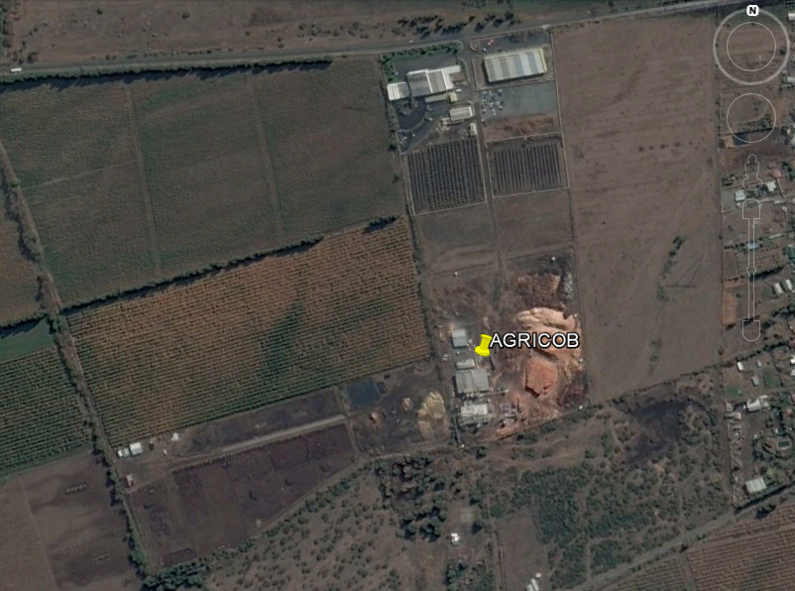
Coordenadas UTM de referencia
Datum: WGS 84 | Huso: 19 | UTM N: 6.240.370 | UTM E: 346.942

HECHOS CONSTATADOS

N° | Exigencia | Hecho constatado
 | Secadores que procesan granos y semillas, nuevos y existentes.  Artículo 21: Los secadores que procesan granos y semillas, nuevos y existentes, deben cumplir con los límites de emisión de MP establecidos en la siguiente tabla:  La verificación y seguimiento del límite de emisión al aire se realizará mediante una medición anual discreta, de acuerdo a lo señalado en el artículo 20, tabla 8:  Aquellas fuentes que utilicen otros combustibles (electricidad o gas) quedarán exentas de esta medición.  Art 22: Minimizar las emisiones fugitivas debidas al transporte y almacenaje al aire libre o secado de semillas o granos. Para tal efecto deberán confinar las partes del proceso productivo que se indican a continuación: recepción, acopio, secado, desgranado, y traslado de semillas y/o granos al interior de las plantas de secado. | - Durante la actividad de fiscalización se constató la existencia de un secador de corontas de maíz; no de granos y semillas, el cual utiliza como combustible biomasa, correspondiente a polvo de corontas de maíz.  - Al momento de la fiscalización el horno se encontraba en funcionamiento. De acuerdo a lo indicado por el Titular, este se encuentra operando desde el año 2010, y funciona de lunes a viernes, todo el año.  - Se constató que, la zona de descarga, acopio y correa transportadora, se encuentra al aire libre sin confinar, sin embargo, el resto de las unidades se encuentra confinadas en galpón cerrado.  - El titular indicó que no se han realizado mediciones isocinéticas, para establecer la verificación del límite de emisión de MP. Debido a lo anterior, el titular no ha emitido información de emisiones a través de ventanilla única RETC, de acuerdo a lo estipulado por la SMA.

REGISTRO FOTOGRÁFICO.
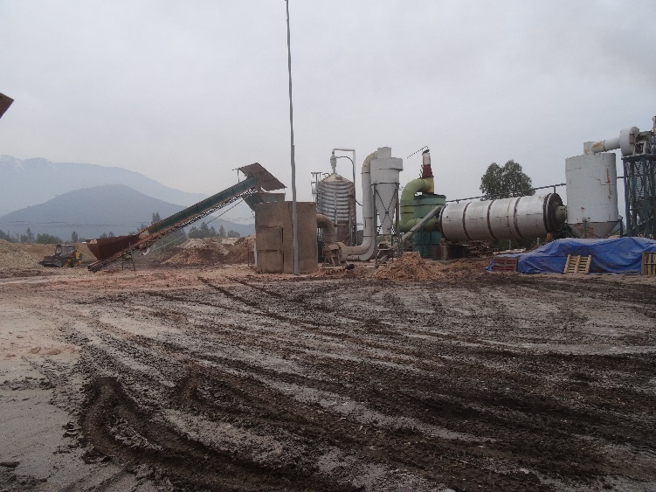 |  | 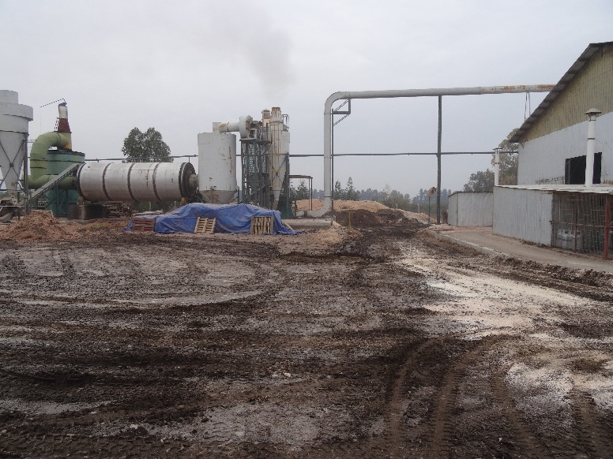  Galpón Cerrado
Fotografía N°1 | Fecha: 23/05/2017 | Fotografía N°2 | Fecha: 23/05/2017
Descripción: zona de descarga, acopio y correa transportadora, se encuentra al aire libre, sin confinar. |  | Descripción: Resto de las unidades se encuentran en galpón cerrado.

CONCLUSION

Durante la actividad de fiscalización se constató la existencia de un secador de corontas de maíz; no de granos y semillas, el cual utiliza como combustible biomasa, correspondiente a polvo de corontas de maíz. Se verificó que, la zona de descarga, acopio y correa transportadora, se encuentra al aire libre sin confinar, sin embargo, el resto de las unidades se encuentra confinadas en galpón cerrado.
El titular indicó que no se han realizado mediciones isocinéticas, para establecer la verificación del límite de emisión de MP. Debido a lo anterior, el titular no ha emitido información de emisiones a través de ventanilla única RETC, de acuerdo a lo estipulado por la SMA.

ANEXOS
N° Anexo | Descripción
1 | Acta de fiscalización

